Kupfer Kaminverwahrung Größe 2, 50-90
GRÖMO

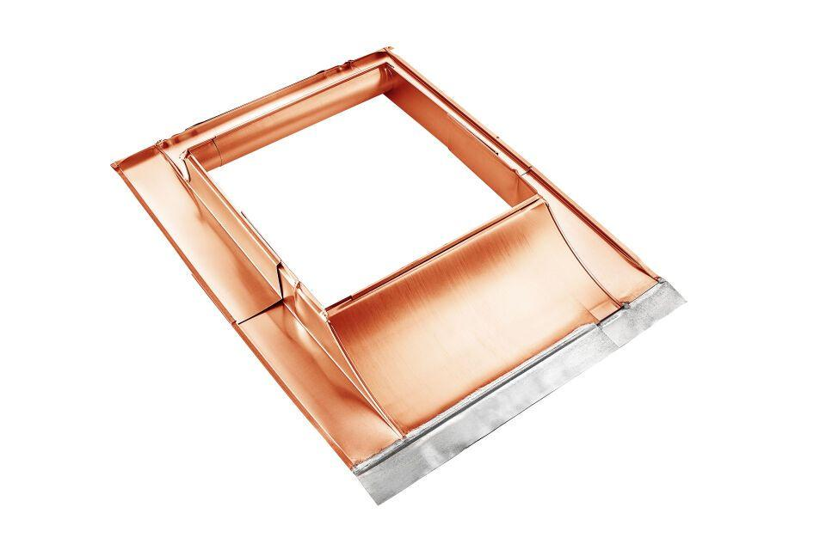Eigenschaften
GTIN:
4043706607766
HAN:
60776
Farbton
kupfer
Werkstoff
Kupfer
Höhe (mm)
115,00
Nennweite DN
500,00 - 900,00

